Cenários possíveis no Sistema de Triagem Dinâmica em Situações de Catástrofe

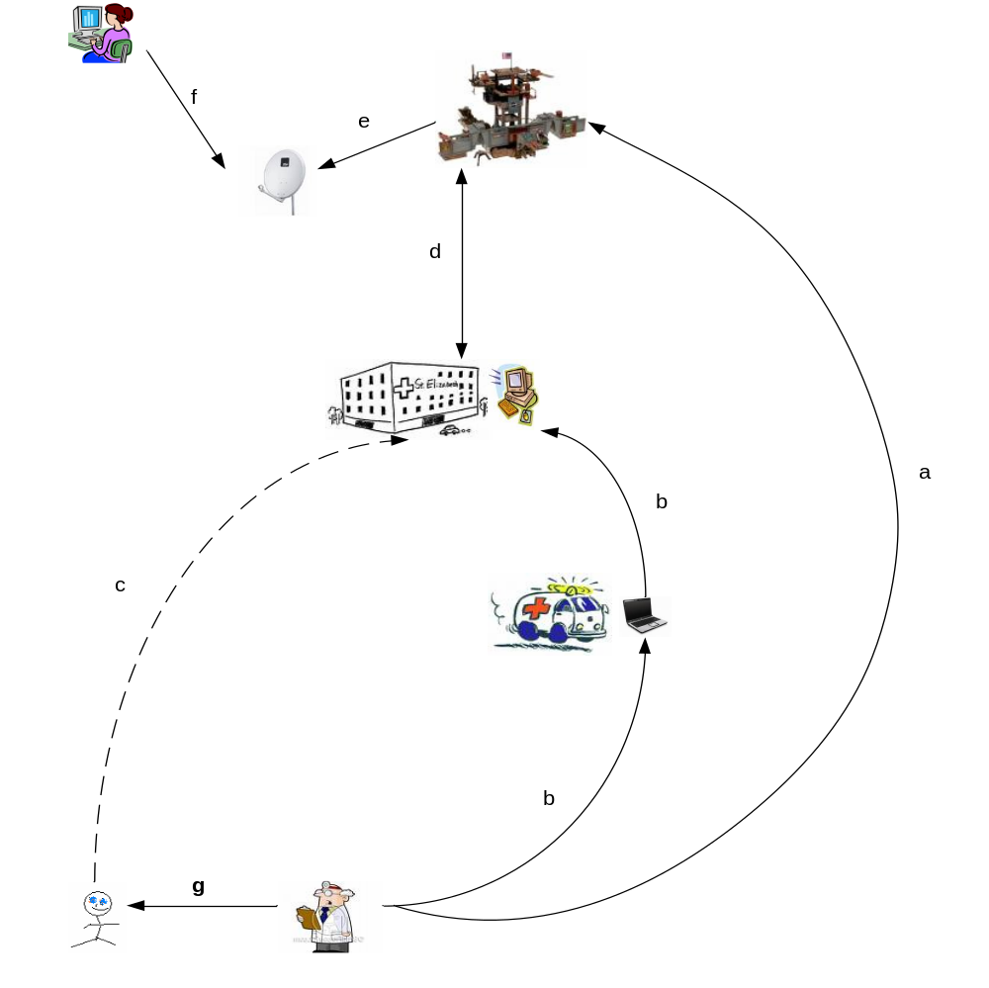
X

Indíce

Indíce 2
Introdução: 3
Cenários: 4
Cenários gerais: 4
Cenários especificos e detalhados: 4
Accção do paramédico: 4
Accção da unidade de transporte: 5
Accção da unidade de transporte 2: 5
Accção do hospital: 6
Accção do hospital 2: 6
Accção do hospital 3: 7
Accção da central: 7
Accção da central 2: 7
Accção da central 3: 8
Accção da central 4: 8
Dúvida: 9
Módulos: 10
Notas:
11

Introdução:
A ideia é definir uma arquitectura que permita agilizar a comunicação em caso de emergência para evitar que se percam vidas por falta de organização ou de informação.
Este documento visa registar todos os cenários previstos no Sistema de Triagem Dinâmica em Situações de Catástrofe (STD-SC).
Com base num processo iterativo, este projecto tem sido alvo da introdução de novas ideias com um carácter mais especifico.
A arquitectura desenvolvida visa desenvolver um modelo de processos e orientados ao serviço, para que seja um sistema flexível e possibilite a integração com outros sistemas já existentes de forma a optimizar os processos.

Cenários:

Cenários gerais:
- O cenário base é o cenário com posto por: g, a, d;
Este cenário consiste numa ligação GPRS presente no dispositivo móvel do paramédico que permite enviar informação sobre um determinado paciente, ou seu identificador. O dispositivo do paramédico tem como requisito a capacidade de escrever numa tag NFC de modo a registar o identificador e alguma informação sobre o paciente. Uma vez que a informação é transmitida para o CCC, existe necessidade de sincronizar a informação disponibilizada com o CA para onde for enviado o paciente. Esta informação será descarregada pelo CCM para o CA ou requisitada pelo CA e alterada sempre que houver alterações no estado do paciente, sendo novamente feita a sincronização com o CCM que deve ter toda a informação actualizada.
- O cenário composto por: g, b, d;
Neste caso não existe comunicação remota do dispositivo. A troca de dados é feita por um ligação sem fios de menor alcance como WIFI, Bluetooth ou WIMAX. Esse menor alcance obriga a que o dispositivo móvel, o veículo de transporte e o hospital possuam uma aplicação de sincronização de dados para que, assim que se atingir um nível mínimo de proximidade, os dados sejam trocados.
- O próximo cenário idealizado é composto por: g, c, d;
Após o paramédico registar toda a informação pretendida na tag, estando perante uma caso extremo onde não existe comunicação de longa distancia e não existe a possibilidade de se aproximar do veículo para passar a informação, o próprio paciente tem consigo informação sobre o seu estado, podendo esta ser lida assim que este estiver num local com um aparelho de leitura de curto alcance, NFC.

Cenários específicos e detalhados:

Acção do paramédico:
- O paramédico encontra um paciente
- O paramédico verifica se este já tem um ticket definido na tag. Se não tem prossegue para o próximo ponto. Se tem ticket e existem outras vítimas passa a outra. Senão:
  - Tenta obter informação da Central (Caso tenha conectividade)
  - Senão existe informaçao na Central obtém toda a informação da tag
  - Avança para o ponto 4
- O paramédico gera um ticket (unique identifier) que atribuí à vitima
- O paramédico analisa o estado da vista e regista na ficha do paciente
- O paramédico regista a informação (total ou parcial, consoante dimensão) na tag do sujeito.
- O paramédico envia os dados para a central através de GPRS (caso pretenda e tenha conectividade).

Acção da unidade de transporte:
- A unidade encontra um acidentado
- A unidade verifica se este já tem um ticket definido na tag. Se não tem prossegue para o próximo ponto. Se tem ticket e existem outras vítimas passa a outra. Senão:
  - Tenta obter informação da Central (Caso tenha conectividade)
  - Senão existe informação na Central obtém toda a informação da tag
  - Avança para o ponto 4
- A unidade gera um ticket (unique identifier) que atribuí à vitima
- A unidade analisa o estado da vista e regista na ficha do paciente
- A unidade regista a informação (total ou parcial, consoante dimensão) na tag do sujeito.
- A unidade envia os dados para a central através de GPRS (caso pretenda e tenha conectividade).
  - Se transportar a vítima para o hospital local ou de campanha deve informar a Central (Se possível)
  - Senão indica nos dados que pretende saber o hospital a receber o sujeito
- Prepara o transporte da vítima
- Transporta o sujeito para o hospital local ou de campanha ou verifica a existência de resposta por parte da Central

Acção da unidade de transporte 2:
- A unidade é destacada pela Central para buscar uma vítima
  - A ordem é realizada segundo uma classificação prévia através de prioridades estabelecidas
  - Através de telefone ou outro sistema fora do âmbito do projecto
  - A unidade é informada do ticket da vítima previamente criado
- A unidade obtém toda a informação da Central através do ticket enquanto se desloca para o local
  - Informação por descrição do Local
  - Informação por coordenadas GPS
- A unidade chega ao local
- A unidade identifica a vítima
- A unidade prepara transporte da vítima
- A unidade verifica hospital de destino
- A unidade verifica condições da vítima para transporte em segurança
  - Se A condição mantém-se avança no processo
  - Senão comunica à central a alteração do estado
    - Telefónica mente, registando dados importantes do contacto e, p.ex, actualizando o hospital
    - Através do envio de novos dados mantendo-se em alerta para resposta da Central (Alteração do estado do registo)
- A unidade transporta a vítima

Acção do hospital:
- O hospital recebe informação de uma vítima através da Central
- Gera um alerta para a secção de urgências a informar do caso
- A vítima chega ao hospital
- O hospital lê a tag da vítima e identifica o seguimento a dar-lhe após análise prévia
- O hospital actualiza informação da vítima indicando que deu entrada no hospital
- O hospital comunica alteração à Central
- O hospital actualiza informação da vítima sobre o seu estado.
- O hospital informa a Central do estado actual

Acção do hospital 2:
- O hospital recebe informação de uma vítima através da Sincronização com a unidade de transporte
- O hospital verifica a existência de informação sobre o ticket corrente na central
  - Se a Central não tem o ticket o hospital informa
  - Senão o hospital obtêm toda a evolução do estado do sujeito para analisar melhor a situação
- Gera um alerta para a secção de urgências a informar do caso
- A vítima dá entrada no hospital
- O hospital lê a tag da vítima e identifica o seguimento a dar-lhe após análise prévia
- O hospital actualiza informação da vítima sobre o seu estado.
- O hospital informa a Central do estado actual

Acção do hospital 3:
- A vítima dá entrada nas urgências do hospital
- O hospital lê a tag da vítima
- O hospital verifica a existência de informação sobre o ticket corrente na central
  - Se a Central não tem o ticket o hospital informa
  - Senão o hospital obtêm toda a evolução do estado do sujeito para analisar melhor a situação
- O hospital analisa os dados e dá seguimento segundo uma classificação dos dados
- O hospital actualiza informação da vítima sobre o seu estado.
- O hospital informa a Central do estado actual

Acção da central:
- A central recebe informação de um acidentado por via telefónica (paramédico sem conectividade, civil, outro)
- A central abre um ticket e insere os dados existentes sobre a vítima (local, estado, hospital a transportar, recomendações de procedimento, entre outros)
- Emite um aviso (por telefone ou outro) para as entidades competentes (paramédicos e unidades de transporte) sobre a vítima em causa. (Excepto se entidade sem conectividade)

Acção da central 2:
- A central recebe informação de um acidentado de um paramédico ou unidade de transporte via digital
- A central regista a informação de forma automática
- Se os dados tiverem o hospital definido e conhecido, a central encaminha de forma directa para o hospital
  - Se o hospital não for conhecido aguarda tratamento do médico da central
- Se alguém da central já tiver tido contacto com o ticket e estiver disponível deve manter o acompanhamento
- Caso a informação deixe em aberto o hospital ou alguma reposta da central, um médico da central analisa os dados antigos e novos e altera o ticket respondendo à requisição. Pode também comunicar por telefone directamente com a unidade ou paramédico com os dados no seu ecrã.

Acção da central 3:
- A central recebe informação de um acidentado através de um hospital
- A central regista a informação de forma automática

Acção da central 4:
- A central recebe um pedido de informação sobre uma determinada vítima, uma acidente num dado local, histórico de acidentes actual.
- A central processa essa informação e caso tenha permissão de divulgação apresenta essa informação.

Dúvida:
- Neste cenário idealizado, como o veículo sabe para onde levar o paciente? No caso de saber, é ele que informa o centro de comunicações para que hospital leva o paciente e para o qual o centro deve passar a informação?
O CCM deve ter a possibilidade de questionar o CCC sobre qual o melhor hospital para levar o paciente tende em conta muitos factores como por exemplo: distancia, transito, lotação, especialização --- isto lembra LC!!! Podemos desenvolver um sistema só de exemplo para mostrar a possibilidade de ligação, mas deixamos já a interface definida

- Qual o modelo de dados que permite implementar os casos de utilização enunciados?

Uma vez que pretendemos implementar um arquitectura SOA, devemos definir o tal sistema de dados canónicos e as interfaces necessárias para os sistemas em utilização actual e no futuro. O grau de granulosidade dos serviços é bastante importante e deve ser aí que devemos de prestar mais atenção.

Módulos:
- Paciente:
  - tag com capacidade para colocar alguma ou toda a informação possível de determinar sobre o seu estado.
- Dispositivo móvel:
  - Módulo de comunicação por GPRS
    - Enviar dados do paciente
    - Receber informação do destino
  - Módulo de sincronização
  - Módulo de leitura e escrita via NFC
  - Módulo de edição de estado
- CCM - Unidade de transporte:
  - Semelhante ao paramédico mas com interface distinta, uma vez que é possível que seja um Laptop e não um PDA
- CA - Hospital:
  - Módulo de sincronização
  - Módulo de leitura via NFC
  - Módulo de comunicação com o CC
    - Receber informação sobre um paciente que vem a caminho
    - Actualizar informação sobre o paciente
- CCM - Centro de coordenação:
  - Módulo de comunicação com o paramédico e com o hospital
  - Módulo de gestão dos pacientes acidentados:
    - Receber informação sobre sinistrado
    - Encaminhar para o hospital correcto se for caso disso (se vier do hospital não é necessário)
  - Módulo de informação pública (serviços e website)
    - Apresentar alguma informação para consulta pública (familiares)

Notas:
- O paramédico, tag e unidade de transporte têm um determinado conjunto de informação, a qual é considerada a mais recente. O hospital e a Central possuem um historico dos estados do paciente e das interacções existentes.
A informação deverá estar centralizada no CCC sempre!
- A evolução do histórico da situação guia-se pelo UTC (Universal Time Control)
Pode-se guiar pela hora do CCM, mas esse não é um ponto essencial, uma vez que a comunicação é por acesso ao web-service, logo sabe-se qual se está a servir primeiro! CCM marca se for necessário! Ou então marca na base de dados local quem acede localmente, logo assim nunca há falta de sincronismo.
- Para efeitos de divulgação, os vários tickets de um “acidente” devem ter um código e um descrito associado.
Podemos associar essa informação ao processo do acidentado
O modelo de dados tem de ser robusto e eficiente para suportar tanta informação e de tantos intervenientes. Como? SQL-server

- Os Sistemas de Coordenação Móveis têm duas possibilidades de comunicação com o Sistema de Coordenação Central:
  - Fazê-lo via Java RMI permitindo ao dispositivo móvel iniciar uma ligação com o SGC ou vice-versa
  - Usar Web Services. Ou seja, considerando que não faz sentido o dispositivo móvel ter um Web Server que responda a pedidos, assume-se que toda a comunicação é feita a partir de pedidos do SGM.
- Quer a localização de ambulâncias e paramédicos podia ser feita por meio de GPS. Esta feature é bastante interessante mas devido à sua complexidade deve ficar para um projecto posterior.
- A informação transmitida deve ter um timestamp que é guardado num log de informação, onde indica quem enviou a mesma e quando. Assim, seria possível depreender que a última a entrar no sistema é a mais actual. Contudo, deve-se ter em atenção a fonte. Tudo deverá depender dos casos de utilização considerados.

- Neste projecto deve ser tido em conta questões de reusabilidade dos módulos. Para isso devem ser usados ficheiros de configuração que permitam facilmente ajustar à aplicação que se pretenda.
XML allways!! ;)
- O módulo de SYNC é pouco prioritário e provavelmente nem fará parte deste projecto. No entanto, a capacidade de sincronizar equipamentos seria bastante interessante.
- A base de dados dos dispositivos móveis é bastante simples. Aliás, não faz sentido possuir um SGBD num dispositivo móvel Assim, a escolha deverá recair para um ou mais ficheiros XML que serão tratados e pesquisa com o auxílio de XSLT e XPATH.
API Sax e não DOM por causa de memoria !!
- A interface dos Web Services do CCC e do CA poderão ser exactamente iguais uma vez que a informação poderá fluir de igual forma entre os sistemas.
- Deve ser realizado um diagrama de estados da informação consoante a sua origem e o seu tratamento. Por exemplo, informação vinda do CA para o CCC pode já indicar que apenas o CA deverá passar mais informação.

- O CCC disponibiliza uma forma do PDA poder obter a lista de hospitais e deve ser possível fazer a escolha por exemplo consoante o distrito. (eg) A lista de todos os hospitais poderá já estar no PDA e serão apenas enviados os identificadores dos hospitais “interessantes”

- Estados possíveis: em transporte, em análise, .....

Tipos de Sistemas disponíveis ou a disponibilizar:
- sistema de triagem
- sistema de gestão de salas de médicos
- sistema de gestão de informação médica
-sistema de gestão de triagem hospitalar – grau de gravidade permite entrar mais cedo no consultório médico
- sistema de detecção do hospital mais indicado
- sistema de ticket para pedir informações (GUID): sistema gerador de tag ID ??? como não fazermos override passado algum tempo?
- Temos de passar a informação para um histório após tudo estar resolvido!
-sistema de GPS

